|  |
| --- |
|  |

Especificación de requisitos de software

Proyecto: PDV UTH 2021

Revisión 1

Jorge Esteban Corral Santillan

Logo del producto



|  |
| --- |
| Empresa encargada del proyecto |
|  |

Historial de Revisiones

|  |  |  |  |
| --- | --- | --- | --- |
| **Fecha** | **Revisión** | **Descripción** | **Autor** |
| 15/01/2021 | 1.0 | “Documento SRS y Requerimientos de software” | Alonso López Romo |
| 25/02/2021 | 1.1.1 | “Cambios de icono del proyecto y actualización icono de empresa” | JORGE ESTEBAN |
|  |  |  |  |
|  |  |  |  |

Documento validado por las partes en fecha:

|  |  |
| --- | --- |
| Por el cliente | Por la empresa suministradora |
|  |  |
| Fdo. D./ Dña | Fdo. D./Dña |

Contenido

Historial de Revisiones 2

Contenido 3

1. Introducción 4

1.1. Propósito 4

1.2. Alcance 4

1.3. Personal involucrado 4

1.4. Definiciones, acrónimos y abreviaturas 5

Referencias 10

1.5. 13

1.6. Resumen 13

2. Descripción general 13

2.1. Perspectiva del producto 13

2.2. Funcionalidad del producto 13

2.3. Características de los usuarios 14

2.4. Restricciones 14

2.5. Suposiciones y dependencias 15

2.6. Evolución previsible del sistema 15

3. Requisitos específicos 15

3.1. Requisitos comunes de las interfaces 15

3.1.1. Interfaces de hardware 15

3.1.2. Interfaces de software 15

3.1.3. Interfaces de comunicación 15

3.2. Requisitos funcionales o características del sistema 15

3.2.1. Módulo Productos 15

3.2.2. Módulo Caja 20

3.2.3. Módulo Usuario 24

3.2.4. Modulo Existencias 26

3.3. Requisitos no funcionales 28

3.3.1. Requisitos de Interfaz grafica 29

3.3.2. Requisitos de rendimiento 28

3.3.3. Seguridad 28

3.3.4. Fiabilidad 28

3.3.5. Disponibilidad 28

3.3.6. Mantenibilidad 28

3.3.7. Portabilidad 29

3.4 Otros requisitos 32

# Introducción

## Propósito

El propósito de este documento es desarrollar y establecer los requisitos a desarrollar en el proyecto PDV UTH mediante esta la especificación de requisitos de software, al definir de manera clara y precisa todas las funcionalidades y restricciones del sistema que se desea construir, así como las características que lo componen, tanto en su vista general e Interfaz de Usuario, como en su posterior etapa de implementación y puesta en marcha productiva en la organización. El documento va dirigido tanto al equipo de desarrollo y al grupo administración que representa a las empresas que reciben el PDV en su beneficio.

## Alcance

Este documento ERS se compone de tres capítulos: el 1ero sobre el documento en sí, 2do sobre las problemáticas a resolver mediante sistemas de información, y finalmente el desplegado de los requisitos funcionales y no funcionales del sistema en particular.

El sistema se compone de 5 módulos: Usuarios, Productos, Caja (Ventas), Crédito (Fiado), Clientes. En los cuales se gestionarán la información de cada módulo con sus acciones CRUD a la vez que los módulos de Venta y Fiado.

Las funcionalidades que no incluye serán la gestión de inventarios, existencias, proveedores, compras.

## Personal involucrado

|  |  |
| --- | --- |
| Nombre | Alonso López |
| Rol | Gestor Dir. General |
| Categoría profesional | Gestor de proyecto |
| Responsabilidades | Establecer las lineas a seguir para el desarrollo del proyecto en las diversas etapas de desarrollo de software |
| Información de contacto | [alonsolopez@uthermosillo.edu.mx](mailto:alonsolopez@uthermosillo.edu.mx) |
| Aprobación |  |

|  |  |
| --- | --- |
| Nombre | Jorge Esteban |
| Rol | Desarrollador Fullstack |
| Categoría profesional | Desarrollador de software |
| Responsabilidades | Apegarse a las directrices del plan de desarrollo que se establezca y desarrollar en sistemas informáticos el diseño del sistema PDV UTH. |
| Información de contacto | a20311083@uthermosillo.edu.mx |
| Aprobación | (re)aprobado |

## Definiciones, acrónimos y abreviaturas

**DEFINICIONES**

* WINDOWS FORMS:
  + Windows Forms es una tecnología que permite crear aplicaciones gráficas para escritorio en Windows. Ofrece capacidades para definir visualmente todo tipo de ventanas y controles dentro de éstas, y además facilita mucho la creación de interfaces orientadas al manejo de datos gracias a sus capacidades de enlace bidireccional a datos. [1]
* ESTANDAR DE DOCUMENTACION:
  + Se le denomina IEEE 1063-2001, "Estándar para la documentación de usuario de software", y detalla el contenido, la arquitectura y la importancia de un manual de documentación del software. [2]
* HARDWARE:
  + en informática se refiere a las partes físicas, tangibles, de un sistema informático, sus componentes eléctricos, electrónicos, electromecánicos y mecánicos. [3]
* SOFTWARE:
  + Se conoce como software, logicial o soporte lógico al sistema formal de un sistema informático, que comprende el conjunto de los componentes lógicos necesarios que hacen posible la realización de tareas específicas, en contraposición a los componentes físicos que son llamados hardware. La interacción entre el software y el hardware hace operativo un ordenador (u otro dispositivo), es decir, el software envía instrucciones que el hardware ejecuta, haciendo posible su funcionamiento. [4]
* DIAGRAMA DE CASOS DE USO UML:
  + El diagrama de casos de uso es una forma de diagrama de comportamiento en lenguaje de modelado unificado (UML, del inglés Unified Modelling Language), con la que se representan procesos empresariales, así como sistemas y procesos de programación orientada a objetos. [5]
* DIAGRAMA DE SECUENCIA UML:
  + Un diagrama de secuencias muestra la interacción de un conjunto de objetos de una aplicación a través del tiempo, en el cual se indicarán los módulos o clases que formaran parte del programa y las llamadas que se hacen cada uno de ellos para realizar una tarea determinada, por esta razón permite observar la perspectiva cronológica de las interacciones. Es importante recordar que el diagrama de secuencias se realiza a partir de la descripción de un caso de uso. [6]
* DIAGRAMA DE CLASE UML:
  + En ingeniería de software, un diagrama de clases en Lenguaje Unificado de Modelado (UML) es un tipo de diagrama de estructura estática que describe la estructura de un sistema mostrando las clases del sistema, sus atributos, operaciones (o métodos), y las relaciones entre los objetos. [7]
* DIAGRAMA DE ACTIVIDAD UML:
  + son considerados diagramas de comportamiento porque describen lo que debe suceder en el sistema que se está modelando. [8]
* ARQUITECTURA DE SISTEMAS:
  + Una arquitectura de sistema es una representación de un sistema en la que hay una correlación de funciones con componentes de hardware y software, una correlación de la arquitectura de software con la arquitectura de hardware, e interacción humana con estos componentes. [9]
* PROGRAMACION ORIENTADA A OBJETOS:
  + La Programación Orientada a Objetos (POO, en español; OOP, según sus siglas en inglés) es un paradigma de programación que viene a innovar la forma de obtener resultados. Los objetos se utilizan como metáfora para emular las entidades reales del negocio a modelar. [10]
* ARQUITECTURA DE TRES CAPAS:
  + La arquitectura en tres capas es un tipo de arquitectura usada en la gran mayoría de sistemas. Se suele usar en sistemas que implementan un modelo de negocio como podría ser una tienda online, una aplicación para gestionar ciertos datos, etc. [11]
* MODELO DE DESARROLLO EN CASCADA:
  + El modelo en cascada es un proceso de desarrollo secuencial, en el que el desarrollo de software se concibe como un conjunto de etapas que  se ejecutan una tras otra. [12]
* MODELO DE DESARROLLO EN ESPIRAL:
  + El desarrollo o modelo en espiral es un enfoque de desarrollo de software que puede ser considerado como una respuesta a los inconvenientes del desarrollo en cascada. El modelo en espiral describe el ciclo de vida de un software por medio de espirales, que se repiten hasta que se puede entregar el producto terminado. [13]
* PUNTO DE VENTA:
  + Es un sistema compuesto por software y hardware, creado especialmente para agilizar los procesos relacionados con ventas y atencion al publico. [14]
* FRONT-END:
  + Frontend es la parte de un sitio web que interactúa con los usuarios, por eso decimos que está del lado del cliente. [15]
* MIDDLE WARE:
  + Backend es la capa de acceso a datos de un software o cualquier dispositivo, que no es directamente accesible por los usuarios, además contiene la lógica de la aplicación que maneja dichos datos. [16]
* BACK-END:
  + Backend es la capa de acceso a datos de un software o cualquier dispositivo, que no es directamente accesible por los usuarios, además contiene la lógica de la aplicación que maneja dichos datos. [15]
* BASE DE DATOS:
  + Una base de datos es una colección organizada de información estructurada, o datos, típicamente almacenados electrónicamente en un sistema de computadora. Una base de datos es usualmente controlada por un sistema de gestión de base de datos (DBMS). En conjunto, los datos y el DBMS, junto con las aplicaciones que están asociados con ellos, se conocen como un sistema de base de datos, que a menudo se reducen a solo base de datos. [17]
* RED DE AREA LOCAL:
  + Una red de área local, red local o LAN (del inglés local area network) es la interconexión de varias Computadoras y Periféricos. [18]
* PROGRAMACION ORIENTADA A EVENTOS:
  + La programación dirigida por eventos, es un paradigma de programación en el que tanto la estructura como la ejecución de los programas van determinados por los sucesos que ocurran en el sistema, definidos por el usuario o que ellos mismos provoquen. [19]
* EVENTO:
  + Es una condición que surge durante la ejecución de un programa y que requiere alguna acción por parte del sistema. Cada evento es diferente por naturaleza, algunos requieren que el programa recobre y muestre cierta información, y otros que se inicien algunos cálculos y cambios de estado. [20]
* CONTROL:
  + Es una determinada unidad del programa que se activa para reaccionar ante un evento. Es decir, es un tipo de función o método que ejecuta una acción específica cuando se activa un evento determinado. [20]
* FORMULARIO:
  + Son las ventanas que contienen a otros controles e incluir controles de comando,como botones,caja de texto,controles para base de datos, y por supuesto el código necesario de nuestro programas. [21]
* INTERFAZ DE USUARIO:
  + La interfaz de usuario o UI (User Interface) es un concepto que abarca arquitectura de información, patrones y diferentes elementos visuales que nos permiten interactuar de forma eficaz con sistemas operativos y softwares de diversos dispositivos. [22]
* EXPERIENCIA DE USUARIO:
  + En la actualidad, para que una marca sea exitosa debe valorar una sólida experiencia del usuario como su principal propuesta de valor. En esencia, consiste en el conjunto de atributos que determinan qué tan satisfactoria es su navegación por una web, ya sea en el funcionamiento técnico de las páginas, en su organización estructural y en el valor generado por el contenido al que el usuario accede. [23]
* HOSPEDAJE DE APLICACIONES WEB:
  + es el servicio que provee a los usuarios de Internet un sistema para poder almacenar información, imágenes, vídeo, o cualquier contenido accesible vía web. [24]
* DIRECCION IP:
  + Las direcciones IP (IP es un acrónimo para Internet Protocol) son un número único e irrepetible con el cual se identifica una computadora conectada a una red que corre el protocolo IP. [25]
* LOGIN
  + El programa login se encarga de la autenticación del usuario (comprobando que el nombre de usuario y contraseña sean correctos), y establece un entorno inicial para el usuario activando permisos para la línea serie e iniciando el intérprete de comandos. [26]
* LOGS
  + En informática, se usa el término registro, log o historial de log para referirse a la grabación secuencial en un archivo o en una base de datos de todos los acontecimientos (eventos o acciones) que afectan a un proceso particular (aplicación, actividad de una red informática, etc.). [27]
* TICKET:
  + Un ticket es un archivo contenido en el sistema de seguimiento que contiene información acerca de intervenciones de software hechas por personal de soporte técnico o terceros a pedido de un usuario final que ha reportado un incidente que está impidiéndoles trabajar en sus computadoras cuando ellos esperaban poder hacerlo. [28]

:

* INTERNET:
  + Internet (el internet o, también, la internet)3​ es un conjunto descentralizado de redes de comunicación interconectadas que utilizan la familia de protocolos TCP/IP, lo cual garantiza que las redes físicas heterogéneas que la componen constituyen una red lógica única de alcance mundial. [29]

**ACRÓNIMOS**

**PDV**

* IEEE
  + El Instituto de Ingenieros Eléctricos y Electrónicos (conocido por sus siglas IEEE, leído i-triple-e en Latinoamérica o i-e-cubo en España; en inglés Institute of Electrical and Electronics Engineers) es una asociación mundial de ingenieros dedicada a la normalización y el desarrollo en áreas técnicas. Con cerca de 425 000 miembros y voluntarios en 160 países, es la mayor asociación internacional sin ánimo de lucro formada por profesionales de las nuevas tecnologías, como ingenieros electricistas, ingenieros electrónicos, ingenieros de sistemas, ingenieros en computación, matemáticos aplicados, ingenieros en biomedicina, ingenieros en telecomunicación, ingenieros en mecatrónica, ingenieros en telemática, ingenieros en datos, cibernéticos, ingenieros en software [30]
* DBMS
  + Son las siglas en inglés para los Sistemas de Gestión de Bases de Datos (SGBD). Bajo este nombre se conoce a productos de fabricantes como Oracle, Sybase, Informix, Ingres, Borland, Microsoft, IBM, etc. [31]
* .NET
  + .NET es un framework de Microsoft que hace un énfasis en la transparencia de redes, con independencia de plataforma de hardware y que permite un rápido desarrollo de aplicaciones. Basada en ella, la empresa intenta desarrollar una estrategia horizontal que integre sus productos, desde el sistema operativo hasta las herramientas de mercado. [32]
* OS
  + Un sistema operativo es un conjunto de programas que permite manejar la memoria, disco, medios de almacenamiento de información y los diferentes periféricos o recursos de nuestra computadora, como son el teclado, el mouse, la impresora, la placa de red, entre otros. [33]
* ERS /SRS
  + Un SRS es un documento cuyo propósito es proporcionar una descripción completa de un producto de software a desarrollar, incluyendo su propósito, los principales procesos de negocio que serán soportados, características, parámetros clave de rendimiento y comportamiento. Como tal, esencialmente sirve como un mapa que guía el proceso de desarrollo y mantiene a todos en el camino correcto. [34]
* API:
  + La interfaz de programación de aplicaciones, conocida también por la sigla API, en inglés, application programming interface,​ es un conjunto de subrutinas, funciones y procedimientos (o métodos, en la programación orientada a objetos) que ofrece cierta biblioteca para ser utilizado por otro software como una capa de abstracción [35]
* UML:
  + UML son las siglas de “Unified Modeling Language” o “Lenguaje Unificado de Modelado”. Se trata de un estándar que se ha adoptado a nivel internacional por numerosos organismos y empresas para crear esquemas, diagramas y documentación relativa a los desarrollos de software (programas informáticos). [36]
* OOP POO
  + La Programación Orientada a Objetos (POO, en español; OOP, según sus siglas en inglés) es un paradigma de programación que viene a innovar la forma de obtener resultados. Los objetos se utilizan como metáfora para emular las entidades reales del negocio a modelar. [10]
* INE
  + El INE es la máxima autoridad electoral del Estado Mexicano, que además de llevar a cabo las elecciones federales y emitir la Credencial para Votar, realiza una serie de actividades tanto al interior del instituto como para la ciudadanía. [37]
* CURP
  + La Clave Única de Registro de Población, mejor conocida como CURP sirve para registrar en forma individual a todas las personas que residen en México, nacionales y extranjeras, así como a las mexicanas y mexicanos que radican en otros países. [38]
* CLI
  + La interfaz de línea de comandos o interfaz de línea de órdenes (en inglés, command-line interface, CLI) es un método que permite a los usuarios dar instrucciones a algún programa informático por medio de una línea de texto simple. Debe notarse que los conceptos de CLI, shell y emulador de terminal no son lo mismo ya que CLI es un método mientras que shell y emulador de terminal son programas informáticos. Sin embargo los tres suelen utilizarse como sinónimos. [39]

**ABREVIATURAS**

HW: Hardware

SW: software

ADMIN: Administrador

ID: identificador (numérico. Textual)

BD: Bases de Datos

RF: Requisito Funcional

RNF: requisito no funcional

PDV: punto de venta

NUM. NÚMERO

# Referencias

|  |  |
| --- | --- |
| [1] | E. Guzmán, «www.campusmvp.es,» 25 Feb 2020. [En línea]. Available: https://www.campusmvp.es/recursos/post/windows-forms-y-el-regreso-de-su-disenador-en-net-core-3.aspx. [Último acceso: 11 Feb 2021]. |
| [2] | O. Pauli, «https://techlandia.com/importancia-documentacion-software-sobre_538552/,» [En línea]. Available: https://techlandia.com/importancia-documentacion-software-sobre_538552/. [Último acceso: 11 Feb 2021]. |
| [3] | Fundación Wikimedia, Inc, «https://es.wikipedia.org/wiki/Hardware,» [En línea]. Available: https://es.wikipedia.org/wiki/Hardware. [Último acceso: 11 Feb 2021]. |
| [4] | Fundación Wikimedia, Inc, «https://es.wikipedia.org/wiki/Software,» [En línea]. Available: https://es.wikipedia.org/wiki/Software. [Último acceso: 11 Feb 2021]. |
| [5] | ionos.mx/digitalguide, «https://www.ionos.mx/digitalguide/paginas-web/desarrollo-web/diagrama-de-casos-de-uso/,» 24 07 2020. [En línea]. Available: https://www.ionos.mx/digitalguide/paginas-web/desarrollo-web/diagrama-de-casos-de-uso/. [Último acceso: 11 02 2021]. |
| [6] | K. Cevallos. [En línea]. Available: https://ingsotfwarekarlacevallos.wordpress.com/2015/07/07/uml-diagrama-de-secuencia/. [Último acceso: 11 Febrero 2021]. |
| [7] | wikipedia, «wikipedia.org,» Fundación Wikimedia , 20 mayo 2001. [En línea]. Available: https://es.wikipedia.org/wiki/Diagrama_de_clases. [Último acceso: 11 enero 2021]. |
| [8] | lucidchart.com, «https://www.lucidchart.com/pages/es/tutorial-diagrama-de-actividades-uml#section_0,» [En línea]. Available: https://www.lucidchart.com/pages/es/tutorial-diagrama-de-actividades-uml#section_0. [Último acceso: 11 Febrero 2021]. |
| [9] | IBM Corp, [En línea]. Available: https://cgrw01.cgr.go.cr/rup/RUP.es/LargeProjects/core.base_rup/guidances/concepts/system_architecture_5F3B1E17.html#:~:text=Una%20arquitectura%20de%20sistema%20es,interacci%C3%B3n%20humana%20con%20estos%20componentes.. [Último acceso: 11 Febrero 2021]. |
| [10] | Fundación Wikimedia, Inc, «https://es.wikipedia.org/Programación_orientada_a_objetos,» [En línea]. Available: https://es.wikipedia.org/wiki/Programaci%C3%B3n_orientada_a_objetos. [Último acceso: 11 Feb 2021]. |
| [11] | V. Gómez, «https://instintobinario.com/arquitectura-en-tres-capas/,» [En línea]. Available: https://instintobinario.com/arquitectura-en-tres-capas/#:~:text=La%20arquitectura%20en%20tres%20capas%20es%20un%20tipo%20de%20arquitectura,la%20gran%20mayor%C3%ADa%20de%20sistemas.&text=La%20arquitectura%20en%20tres%20capas%20lo%20que%20hace%20es%20dividi. [Último acceso: 11 Febrero 2021]. |
| [12] | P. Domíngez, «https://openclassrooms.com/,» [En línea]. Available: https://openclassrooms.com/en/courses/4309151-gestiona-tu-proyecto-de-desarrollo/4538221-en-que-consiste-el-modelo-en-cascada#:~:text=El%20modelo%20en%20cascada%20es,se%20ejecutan%20una%20tras%20otra.&text=Cuando%20est%C3%A1s%20creando%20un%20producto,que. [Último acceso: 11 Febrero 2021]. |
| [13] | es.ryte.com, «/es.ryte.com,» [En línea]. Available: https://es.ryte.com/wiki/Modelo_en_Espiral. [Último acceso: 17 02 2021]. |
| [14] | mbcestore.com.mx, «mbcestore.com.mx,» [En línea]. Available: https://www.mbcestore.com.mx/punto-de-venta/. [Último acceso: 17 02 2021]. |
| [15] | maldeadora, «platzi.com,» platzi, [En línea]. Available: platzi.com/blog/que-es-frontend-y-backend/. [Último acceso: 17 02 2021]. |
| [16] | redhat.com, «redhat.com,» [En línea]. Available: https://www.redhat.com/es/topics/middleware/what-is-middleware. [Último acceso: 17 02 2021]. |
| [17] | oracle.com, [En línea]. Available: https://www.oracle.com/mx/database/what-is-database/. [Último acceso: 02 17 2021]. |
| [18] | ecured.cu, [En línea]. Available: https://www.ecured.cu/Red_de_%C3%A1rea_local_(LAN)#:~:text=Una%20red%20de%20%C3%A1rea%20local,un%20campo%20de%201%20kil%C3%B3metro.. [Último acceso: 17 02 2021]. |
| [19] | es.wikipedia.org, «es.wikipedia.org,» [En línea]. Available: https://es.wikipedia.org/wiki/Programaci%C3%B3n_dirigida_por_eventos#:~:text=La%20programaci%C3%B3n%20dirigida%20por%20eventos,o%20que%20ellos%20mismos%20provoquen.. [Último acceso: 02 17 2021]. |
| [20] | H. S. Corvo, «lifeder.com,» [En línea]. Available: https://www.lifeder.com/programacion-orientada-a-eventos/. [Último acceso: 17 02 2021]. |
| [21] | guisseladominguez. [En línea]. Available: http://guisseladominguez3.blogspot.com/2014/01/grupo-5-formularios.html#:~:text=DEFINICION%3A,c%C3%B3digo%20necesario%20de%20nuestro%20programas.. [Último acceso: 17 02 2021]. |
| [22] | J. A. Corrales, «https://rockcontent.com/,» [En línea]. Available: https://rockcontent.com/es/blog/interfaz-de-usuario/. [Último acceso: 17 02 2021]. |
| [23] | j. andres. [En línea]. Available: https://rockcontent.com/es/blog/experiencia-del-usuario/. [Último acceso: 17 02 2021]. |
| [24] | es.wikipedia.org, «https://es.wikipedia.org/wiki/Alojamiento_web,» [En línea]. Available: https://es.wikipedia.org/wiki/Alojamiento_web. |
| [25] | web.uservers.net, «web.uservers.net,» [En línea]. Available: http://web.uservers.net/ayuda/soluciones/dominios/que-es-una-direccion-ip_NTk.html. [Último acceso: 17 02 2021]. |
| [26] | tldp.org, «tldp.org,» [En línea]. Available: https://tldp.org/pub/Linux/docs/ldp-archived/system-admin-guide/translations/es/html/ch10s03.html#:~:text=El%20programa%20login%20se%20encarga,iniciando%20el%20int%C3%A9rprete%20de%20comandos.. [Último acceso: 17 02 2021]. |
| [27] | es.wikipedia.org, «es.wikipedia.org,» [En línea]. Available: https://es.wikipedia.org/wiki/Log_(inform%C3%A1tica)#:~:text=En%20inform%C3%A1tica%2C%20se%20usa%20el,red%20inform%C3%A1tica%2C%20etc.).. [Último acceso: 17 02 2021]. |
| [28] | es.wikipedia.org, «es.wikipedia.org,» [En línea]. Available: https://es.wikipedia.org/wiki/Sistema_de_seguimiento_de_incidentes#:~:text=Un%20ticket%20es%20un%20archivo,computadoras%20cuando%20ellos%20esperaban%20poder. [Último acceso: 17 02 2021]. |
| [29] | es.wikipedia.org, [En línea]. Available: https://es.wikipedia.org/wiki/Internet#:~:text=Internet%20(el%20internet%20o%2C%20tambi%C3%A9n,l%C3%B3gica%20%C3%BAnica%20de%20alcance%20mundial.. [Último acceso: 17 02 2021]. |
| [30] | Fundación Wikimedia, Inc, «https://es.wikipedia.org/wiki/Institute_of_Electrical_and_Electronics_Engineers,» 20 Mayo 2001. [En línea]. Available: https://es.wikipedia.org/wiki/Institute_of_Electrical_and_Electronics_Engineers. [Último acceso: 11 Febrero 2021]. |
| [31] | sistemas.com/dbms.php, «sistemas.com/dbms.php,» [En línea]. Available: https://sistemas.com/dbms.php. [Último acceso: 11 Febrero 2021]. |
| [32] | Fundación Wikimedia, Inc., «wikipedia.org/wiki/Microsoft_.NET,» Wikipedia, 20 Mayo 2001. [En línea]. Available: https://es.wikipedia.org/wiki/Microsoft_.NET. [Último acceso: 11 Febrero 2021]. |
| [33] | CILSA, «desarrollarinclusion.cilsa.org,» desarrollarinclusion.cilsa.org, 2017. [En línea]. Available: https://desarrollarinclusion.cilsa.org/tecnologia-inclusiva/que-es-un-sistema-operativo/. [Último acceso: 02 Febrero 2021]. |
| [34] | pauline, «visuresolutions.com,» 14 Enero 2020. [En línea]. Available: https://visuresolutions.com/es/especificacion-de-requisitos-de-software-srs-consejos-y-plantilla. [Último acceso: 13 Enero 2021]. |
| [35] | Fundación Wikimedia, Inc, «https://es.wikipedia.org,» 20 mayo 2001. [En línea]. Available: https://es.wikipedia.org/wiki/Interfaz_de_programaci%C3%B3n_de_aplicaciones. [Último acceso: 11 Febrero 2021]. |
| [36] | C. Krall, «https://www.aprenderaprogramar.com/,» [En línea]. Available: https://www.aprenderaprogramar.com/index.php?option=com_content&view=article&id=688:ique-es-y-para-que-sirve-uml-versiones-de-uml-lenguaje-unificado-de-modelado-tipos-de-diagramas-uml&catid=46&Itemid=163. [Último acceso: 11 Febrero 2021]. |
| [37] | Instituto Nacional Electoral, México, «https://www.ine.mx/,» [En línea]. Available: https://www.ine.mx/sobre-el-ine/. [Último acceso: 11 Feb 2021]. |
| [38] | Secretaría de Gobernación, «www.gob.mx,» 15 Dic 2015. [En línea]. Available: https://www.gob.mx/segob/acciones-y-programas/clave-unica-de-registro-de-poblacion-curp#:~:text=La%20Clave%20%C3%9Anica%20de%20Registro,que%20radican%20en%20otros%20pa%C3%ADses.. [Último acceso: 11 Feb 2021]. |
| [39] | Fundación Wikimedia, Inc, «https://es.wikipedia.org/wiki/Interfaz_de_l%C3%ADnea_de_comandos,» Wikipedia, [En línea]. Available: https://es.wikipedia.org/wiki/Interfaz_de_l%C3%ADnea_de_comandos. [Último acceso: 11 Feb 2021]. |

## 

IEEE Recommended Practice for Software Requirements Specification. ANSI/IEEE std. 830, 1998.

## Resumen

* Descripción del contenido del resto del documento
* Explicación de la organización del documento

El contenido de resto del documento contendrá una descripción general para describir los factores generales que afectan al sistema y sus requerimientos y los requerimientos específicos que contendrán todos los requerimientos de software a un nivel de detalle como para permitir a los diseñadores diseñar el sistema que satisfaga esos requerimientos y a los especialistas en pruebas para comprobar que el sistema satisfaga esos requerimientos.

# Descripción general

El sistema de punto de venta PDV UTH, que se realizara se implementará en computadoras que cuenten con el sistema operativo Windows 7 en adelante, el software PDV UTH solo podrá ser instalado una unidad de software por computadora.

## Perspectiva del producto

PDV UTH, El punto de venta PDV UTH consiste en un sistema informático que permite habilitar a los comerciantes y administradores de pequeños comercios, para gestionar los productos que comercializan, las ventas de estos mismos, y por la naturaleza del comercio, las lineas de crédito que se extienden a los clientes registrados, como comúnmente se realiza en pequeños abarrotes y papelerías por mencionar un par de ejemplos.

## Funcionalidad del producto

* Permite el registro de las ventas y de sus varios productos vendidos.
* Expide un ticket de cada venta con todos los detalles necesarios para describirla.
* Las cajas llevaran acciones para su control, apertura, cortes, ingresos de fondo, entre otros.
* Permite el registro de los productos que el negocio comercializa, empleando varios datos importantes incluyendo imágenes de los mismos.
* La consulta de productos podrá utilizarse para varios fines incluyendo la venta.
* Los usuarios ingresan sus respectivas credenciales a sus módulos autorizados

## Características de los usuarios

|  |  |
| --- | --- |
| Tipo de usuario | Administrador |
| Formación | Preparatoria, y manejo de su negocio, en sus finanzas y personal. |
| Habilidades | Manejo de computadores, aplicaciones de ventanas. |
| Actividades | Gestionar información de productos, de usuarios, de clientes, y de cuentas por cobrar. Apertura y corte de cajas. |

|  |  |
| --- | --- |
| Tipo de usuario | Cajero |
| Formación | Primaria o superior. |
| Habilidades | Manejo de computadoras. Aritmética básica |
| Actividades | Escanear los productos a la venta de cada cliente. Pesar y capturar su equivalente en el sistema al momento de la venta, totalizar y registrar el pago de cada venta. Si el sistema lo permite asociar parcial o totalmente la venta a su crédito disponible. |

|  |  |
| --- | --- |
| Tipo de usuario | Supervisor de Cajas |
| Formación | Primaria o Superior |
| Habilidades | Manejo de computadoras. Aritmética básica |
| Actividades | Control y Acceso de cajas en operación. Autorización de cancelación y devoluciones de los clientes, puede hacer ventas si no hay cajeros disponibles |

## Restricciones

* El sistema será desarrollado en la plataforma .NET versión 4.8 con vista en Windows Form, para ejecutarse en sistemas operativos Windows con versiones superiores a xp.
* El sistema utilizará motor de la base de datos en MariaDB 10.4.X.(Agregar Que base de datos usare)
* La metodología para el desarrollo del sistema se basará primeramente en un modelo de Cascada, para poder después del diseño desarrollar cada módulo de una manera incremental.
* Todos los miembros del equipo de desarrollo participan con su versión del MISMO sistema.

## Suposiciones y dependencias

* Al liberar el producto de software, se han validado todos los requisitos.
* Los nuevos requisitos se establecerán en una nueva FASE de desarrollo del proyecto (version 2.0).
* Los desarrolladores siguen a la par las instrucciones de diseño y desarrollo que se brindan en la clase.
* Todos los clientes que se benefician del PDV cuentan con un equipo de cómputo con sistema operativo Windows version 7 en adelante (se tiene que instalar el framework correspondiente al utilizado para el desarrollo).

## Evolución previsible del sistema

* 1. Módulo de proveedores
  2. Módulos de compras
  3. Gestión de almacén, entradas y salidas (existencias)
  4. Gestión de control de inventarios por FIFO, LIFO y/o precio promedio.

# Requisitos específicos

## Requisitos comunes de las interfaces

### Interfaces de hardware

* Periféricos a emplear:
  + Impresora Térmica
  + Lector de Códigos de Barras
  + Cajón de Dinero

### Interfaces de software

* MySql .NETConnector 6.1.2
* FontAwesome.Sharp 5. 15.3

### Interfaces de comunicación

## Requisitos funcionales o características del sistema

### Módulo Productos

* **ADMIN:**
  + **RF01** El sistema debe permitir al usuario tipo ADMINISTRADOR, REGISTRAR los productos que se pueden vender en PDV. Se ingresan varios datos de estos productos, como:
    - * Nombre: Nombre corto del producto
      * Descripción: descripción amplia del producto
      * Categoría: manera de agrupar y clasificar productos.
      * Marca: marca del producto
      * Precio: Precio de venta del producto
      * Código de barras: serie numérica del código de barras
      * Imagen: imagen del producto, fotografías o edición que el mismo usuario ingrese al registro del producto (Formato “PNG” o “JPG”)
    - El sistema notifica al usuario, con una ventana de mensaje, si el registro fue correcto, o tuvo un error´
  + **RF02** El sistema debe permitir al usuario tipo ADMINISTRADOR, ACTUALIZAR LOS PRODUCTOS previamente registrados en el PDV. Se modifican varios datos de estos productos, como:
    - * Nombre: Nombre corto del producto
      * Descripción: descripción amplia del producto
      * Marca: marca del producto
      * Categoría: manera de agrupar y clasificar productos.
      * Precio: Precio de venta del producto
      * Código de barras: serie numérica del código de barras
      * Imagen: imagen del producto, fotografías o edición que el mismo usuario ingrese al registro del producto (Formato “PNG” o “JPG”)
    - El sistema notifica al usuario, con una ventana de mensaje, si la actualización fue correcta, o tuvo un error
  + **RF03** El sistema debe permitir al usuario tipo ADMINISTRADOR, ELIMINAR EL REGISTRO con la información de los productos previamente registrados y que se pueden vender en el PDV. La eliminación se llevará a cabo identificando al producto con un campo clave único (id), para cada registro.
    - El sistema notifica al usuario, con una ventana de mensaje, si la eliminación fue correcta, o tuvo un error
  + **RF04** El sistema debe permitir al usuario tipo ADMINISTRADOR, CONSULTAR con la información de los productos previamente registrados y que se pueden vender en el PDV. Búsqueda por palabras clave contenidas parcial o totalmente en:
    - * Nombre: Nombre corto del producto
      * Descripción: descripción amplia del producto
      * Marca: marca del producto
      * Categoría: manera de agrupar y clasificar productos.
      * Código de barras: serie numérica del código de barras
      * Id del producto: numero identificador que se registró previamente el producto
    - El sistema notifica al usuario, con una ventana de mensaje, si la consulta fue correcta, o tuvo un error
  + **RF05** El sistema debe permitir al usuario tipo ADMINISTRADOR, MODIFICAR LOS PRECIOS de forma rápida y correcta, al mostrar los productos a cambiar el precio, filtrados y mostrados y agrupados, resultado de una consulta previa en el PDV. Es decir, cambiar solo el dato del precio de una lista de productos.
    - El sistema notifica al usuario, con una ventana de mensaje, si la modificación fue correcta, o tuvo un error
  + **RF06** El sistema debe permitir el registro de las marcas a usarse para detallar y clasificar los productos. Registro para realizarse por el usuario tipo ADMINISTRADOR. Datos para registrar:
    - * Nombre: nombre de la marca
      * Descripción: descripción amplia de la marca
      * Logotipo: imagen del Logotipo, que el mismo usuario ingrese al registro del Logotipo (Formato “PNG”, Tamaño entre 100px a 300px, máximo 1 MegaByte)
    - El sistema notifica al usuario, con una ventana de mensaje, si el registro fue correcto, o tuvo un error
  + **RF07** El sistema debe permitir al usuario tipo ADMINISTRADOR, ELIMINAR EL REGISTRO DE MARCAS con la información de las marcas previamente registradas en el PDV. La eliminación se llevará a cabo identificando a la marca con un campo clave único (id), para cada registro, sin afectar a los demás.
    - El sistema notifica al usuario, con una ventana de mensaje, la eliminación fue correcta, o tuvo un error
  + **RF08** El sistema debe permitir LA ACTUALIZACIÓN de las marcas a usarse para detallar y clasificar los productos. Registro para realizarse por el usuario tipo ADMINISTRADOR. Datos para actualizar:
    - * Nombre: nombre de la marca
      * Descripción: descripción amplia de la marca
      * Logotipo: imagen del Logotipo, que el mismo usuario ingrese al registro del Logotipo (Formato “PNG”, Tamaño entre 100px a 300px, máximo 1 Megabyte)
    - El sistema notifica al usuario, con una ventana de mensaje, si el registro fue correcto, o tuvo un error
  + **RF09** El sistema debe permitir al usuario tipo ADMINISTRADOR, CONSULTA DE MARCAS con la información de las marcas previamente registradas en el PDV. Pudiendo llevarse a cabo con los datos:
    - * Nombre: nombre de la marca
      * Descripción: descripción amplia de la marca
    - El sistema notifica al usuario, con una ventana de mensaje, si la consulta fue correcta, o tuvo un error
  + **RF10** El sistema debe permitir al usuario tipo ADMINISTRADOR, REGISTRO DE CATEGORIAS a usarse para detallar y clasificar productos en el PDV. Registro para realizarse por el usuario de tipo ADMINISTRADOR. Pudiendo llevarse a cabo con los datos DE CATEGORIAS:
    - * Nombre: nombre de la categoría
      * Descripción: descripción amplia de la categoría
    - El sistema notifica al usuario, con una ventana de mensaje, si el registro fue correcto, o tuvo un error
  + **RF11** El sistema debe permitir al usuario tipo ADMINISTRADOR, la ACTUALIZACIÓN DE CATEGORIAS a usarse para detallar y clasificar productos en el PDV. Registro para realizarse por el usuario de tipo ADMINISTRADOR. Pudiendo actualizar los datos DE CATEGORIAS:
    - * Nombre: nombre de la categoría
      * Descripción: descripción amplia de la categoría
    - El sistema notifica al usuario, con una ventana de mensaje, si el registro fue correcto, o tuvo un error
  + **RF12** El sistema debe permitir al usuario tipo ADMINISTRADOR, LA ELMINACÓN DE CATEGORIAS a usarse para detallar y clasificar productos en el PDV. Registro para realizarse por el usuario de tipo ADMINISTRADOR. Pudiendo eliminar el registro los datos DE CATEGORIAS, se llevará a cabo identificando con un campo clave único (id), para cada registro, sin afectar a los demás.
    - * Nombre: nombre de la categoría
      * Descripción: descripción amplia de la categoría
    - El sistema notifica al usuario, con una ventana de mensaje, si el borrado fue correcto, o tuvo un error
  + **RF13** El sistema debe permitir al usuario tipo ADMINISTRADOR, LA CONSULTA DE CATEGORIAS a usarse para detallar y clasificar productos en el PDV. Registro para realizarse por el usuario de tipo ADMINISTRADOR. Pudiendo CONSULTAR los datos DE CATEGORIAS:
    - * Nombre: nombre de la categoría
      * Descripción: descripción amplia de la categoría
    - El sistema notifica al usuario, con una ventana de mensaje, si la consulta fue correcta, o tuvo un error
  + **RF14** El sistema debe permitir al usuario tipo ADMINISTRADOR, REGISTRO DE SUB CATEGORIAS a usarse para detallar y clasificar productos en el PDV. Registro para realizarse por el usuario de tipo ADMINISTRADOR. Pudiendo llevarse a cabo con los datos DE CATEGORIAS:
    - * Nombre: nombre de la subcategoría
      * Descripción: descripción amplia de la subcategoría
      * Categoría: Categoría a la que pertenece
    - El sistema notifica al usuario, con una ventana de mensaje, si el registro fue correcto, o tuvo un error
  + **RF15** El sistema debe permitir al usuario tipo ADMINISTRADOR, la ACTUALIZACIÓN DE SUBCATEGORIAS a usarse para detallar y clasificar productos en el PDV. Registro para realizarse por el usuario de tipo ADMINISTRADOR. Pudiendo actualizar los datos DE SUBCATEGORIAS:
    - * Nombre: nombre de la subcategoría
      * Descripción: descripción amplia de la subcategoría
      * Categoría: Categoría a la que pertenece
    - El sistema notifica al usuario, con una ventana de mensaje, si el registro fue correcto, o tuvo un error
  + **RF16** El sistema debe permitir al usuario tipo ADMINISTRADOR, LA ELMINACÓN DE SUBCATEGORIAS a usarse para detallar y clasificar productos en el PDV. Registro para realizarse por el usuario de tipo ADMINISTRADOR. Pudiendo eliminar el registro los datos DE SUBCATEGORIAS, la eliminación de una subcategoría no afecta a la categoría a la que pertenece, se llevará a cabo identificando con un campo clave único (id), para cada registro, sin afectar a los demás.
    - * Nombre: nombre de la subcategoría
      * Descripción: descripción amplia de la subcategoría
      * Categoría: Categoría a la que pertenece
    - El sistema notifica al usuario, con una ventana de mensaje, si el borrado fue correcto, o tuvo un error
  + **RF17** El sistema debe permitir al usuario tipo ADMINISTRADOR, LA CONSULTA DE SUBCATEGORIAS a usarse para detallar y clasificar productos en el PDV. Registro para realizarse por el usuario de tipo ADMINISTRADOR. Pudiendo CONSULTAR los datos DE SUBCATEGORIAS:
    - * Nombre: nombre de la subcategoría
      * Descripción: descripción amplia de la subcategoría
      * Categoría: Categoría a la que pertenece
    - El sistema notifica al usuario, con una ventana de mensaje, si la consulta fue correcta, o tuvo un error
* CAJERO**:**
  + **RF18** El sistema debe permitir al usuario tipo CAJERO, CONSULTAR con la información de los productos previamente registrados y que se pueden vender en el PDV. Para verificar los detalles de estos y que se agreguen productos a la lista de productos a vender. Búsqueda por palabras clave contenidas parcial o totalmente en:
    - * Nombre: Nombre corto del producto
      * Descripción: descripción amplia del producto
      * Marca: marca del producto
      * Categoría: manera de agrupar y clasificar productos.
      * subcategoría: Detalle de subclasificación de producto
      * Código de barras: serie numérica del código de barras
      * Id del producto: número identificador que se registró previamente el producto
    - El sistema notifica al usuario, con una ventana de mensaje, si la consulta fue correcta, o tuvo un error
  + **RF19** El sistema debe permitir al usuario tipo CAJERO, CONSULTA DE MARCAS con la información de las marcas previamente registradas en el PDV. Pudiendo llevarse a cabo con los datos:
    - * Nombre: nombre de la marca
      * Descripción: descripción amplia de la marca
    - El sistema notifica al usuario, con una ventana de mensaje, si la consulta fue correcta, o tuvo un error
  + **RF20** El sistema debe permitir al usuario tipo CAJERO, LA CONSULTA DE CATEGORIAS a usarse para detallar y clasificar productos en el PDV. Registro para realizarse por el usuario de tipo ADMINISTRADOR. Pudiendo CONSULTAR los datos DE CATEGORIAS:
    - * Nombre: nombre de la categoría
      * Descripción: descripción amplia de la categoría
    - El sistema notifica al usuario, con una ventana de mensaje, si la consulta fue correcta, o tuvo un error
  + **RF21** El sistema debe permitir al usuario tipo CAJERO, LA CONSULTA DE SUBCATEGORIAS a usarse para detallar y clasificar productos en el PDV. Registro para realizarse por el usuario de tipo ADMINISTRADOR. Pudiendo CONSULTAR los datos DE SUBCATEGORIAS:
    - * Nombre: nombre de la subcategoría
      * Descripción: descripción amplia de la subcategoría
      * Categoría: Categoría a la que pertenece
    - El sistema notifica al usuario, con una ventana de mensaje, si la consulta fue correcta, o tuvo un error

### Módulo Caja

* ADMINISTRADOR
  + **RF22:** El sistema debe permitir al usuario tipo ADMINISTRADOR, REGISTRAR la información de las CAJAS que utilizara en su PDV. La información de la caja válida, para cada equipo de cómputo que utilice con este fin es:
    - * Id: id de la caja (id primary key auto increment)
      * Nombre: nombre de la caja (caja01, caja02)
      * Descripción: descripción de uso de la caja
      * Uso de MAC ADDRESS para la instalación única en cada equipo de computo
      * Activo: Campo para activar o desactivar el uso del equipo de computo como caja en el PDV(se maneja de forma interna o por el ADMIN).
    - El sistema notifica al usuario, con una ventana de mensaje, si la consulta fue correcta, o tuvo un error
  + **RF23:** El sistema debe permitir al usuario tipo ADMINISTRADOR, MODIFICAR la información de las CAJAS que utilizara en su PDV. La información de la caja válida, para cada equipo de cómputo que utilice con este fin es:
    - * Id: id de la caja (id primary key auto increment)
      * Nombre: nombre de la caja (caja01, caja02)
      * Descripción: descripción de uso de la caja
      * Uso de MAC ADDRESS se inhabilita, pero no se modifica para la instalación única en cada equipo de computo
    - El sistema notifica al usuario, con una ventana de mensaje, si la modificación fue correcta, o tuvo un error
  + **RF24:** El sistema debe permitir al usuario tipo ADMINISTRADOR, BORRADO LOGICO de la información de las CAJAS que utilizara en su PDV. El campo activo servirá como indicador de las cajas que se pueden usar o han sido inhabilitadas.
    - * Uso de MAC ADDRESS se inhabilita, pero no se modifica para la instalación única en cada equipo de computo
    - El sistema notifica al usuario, con una ventana de mensaje, si la modificación fue correcta, o tuvo un error
  + **RF25:** El sistema debe permitir al usuario tipo ADMINISTRADOR, CONSULTAR la información de las CAJAS que utilizara en su PDV. Los campos que sirven para consulta son es:
    - * Nombre: nombre de la caja (caja01, caja02)
      * Descripción: descripción de uso de la caja
  + **RF26:** El sistema debe permitir al usuario tipo ADMINISTRADOR, llevar a cabo RETIROS DE EFECTIVO de las cajas que utilizan el PDV. SOLO EL ADMINISTRADOR puede llevar a cabo esta acción, (se debe solicitar el ingreso repetido de las contraseñas o claves de acceso). Los campos que se especifican para os retiros son:
    - * Pago a proveedor:
        + por defecto debe tener una plantilla (Se retira {cantidad}$ de la caja, {Fecha/hora}, por Administrador {Nombre completo}, para pago a proveedor por {Descripción de detalles}.
      * Pago a empleados:
        + por defecto debe tener una plantilla (Se retira {cantidad}$ de la caja, {Fecha/hora}, por Administrador {Nombre completo}, para concepto de sueldos:
      * Emergencia:
        + por defecto debe tener una plantilla (Se retira {cantidad}$ de la caja, {Fecha/hora}, por Administrador {nombre Completo}, para Emergencias: {Descripción de detalles}.
      * Retiros para prevenir robos
        + (Se establece un máximo de 5000$ por caja): por defecto debe tener una plantilla (Se retira {cantidad}$ de la caja, {Fecha/hora}, por Administrador {nombre Completo}, por concepto de retiro de prevención de robos: {Descripción de detalles}.
      * Razón de retiro
    - El sistema notifica al usuario, con una ventana de mensaje, si la modificación fue correcta, o tuvo un error
  + **RF27:** El sistema debe permitir al usuario tipo ADMINISTRADOR, llevar a cabo APAERTURA DE CAJAS de las cajas que utilizan el PDV. SOLO EL ADMINISTRADOR puede llevar a cabo esta acción, (se debe solicitar el ingreso repetido de las contraseñas o claves de acceso). Los campos que se especifican para las aperturas son:
    - * Fecha/hora: timespamp INTERNO
      * Usuario: Usuario Administrador INTERNO
      * Fondo: Por defecto son 500$ pero si el administrador quiere cambiarlo puede hacerlo.
    - El sistema notifica al usuario, con una ventana de mensaje, si la modificación fue correcta, o tuvo un error
* CAJERO
  + **RF28:** El sistema debe permitir al usuario tipo ADMINISTRADOR Y CAJERO, llevar a cabo CORTE DE CAJAS de las cajas, por diversas situaciones que utilizan el PDV. El USUARIO debe de ingresar el efectivo de la caja, capturando cuantos billetes o monedas de cada denominación tiene. Los campos que se especifican para las CORTES son:
    - * Fecha/hora: timestamp INTERNO
      * Usuario: Usuario Administrador INTERNO
      * Captura: el usuario captura monedas y billetes de respectivas denominaciones tales como:
        + 500
        + 200
        + 100
        + 50
        + 20
        + 10
        + 5
        + 2
        + 1
        + .50
        + .20
        + .10
      * Tipo de corte (razon:
        + Cambio de turno
        + Cierre de caja
        + Fin de jornada
        + Ausencia (baño, comida, etc.)
    - El sistema notifica al usuario, con una ventana de mensaje, si la modificación fue correcta, o tuvo un error
  + **RF29:** El sistema debe permitir al usuario tipo ADMINISTRADOR, llevar a cabo PROCESO DE VENTA DE CAJA, que consiste en la captura de los productos que seleccione el cliente para comprar, así como el cálculo de totales y despliegue de la información concerniente al mismo proceso de las cajas que utilizan el PDV. El usuario debe de ingresar el METODO DE PAGO o el efectivo que el cliente utilizara para pagar. El sistema debe de registrar y notificar la información de la venta en BD, así como expedir un ticket de la compra que realizo él cliente. En caso de utilizar transacción bancaria se deben de incluir los datos de váucher que expide la terminar bancaria. Los campos que se especifican para las aperturas son:
    - * Fecha/hora: timespamp INTERNO
      * Usuario: Usuario ADMINISTRADOR o CAJERO INTERNO
      * Folio: 8 caracteres alfanuméricos (números en Hexadecimal)
      * Monto
      * Numero de Productos
      * Lista de productos (id producto, cantidad comprada) (estos se deben registrar en una tabla de registro de la venta)
    - El sistema notifica al usuario, con una ventana de mensaje, si la modificación fue correcta, o tuvo un error
  + **RF30:** El sistema debe permitir al usuario tipo ADMINISTRADOR, llevar a cabo PROCESO CANCELACION DE VENTA DE CAJA, que consiste en el cual se modifica el un valor llamado “Campo bandera o flag” a verdadero el cual cancela la venta. Solo el usuario ADMINISTRADOR puede cancelar ventas. Los campos para esta funcionalidad se usan para hacer una consulta y identificar la venta a cancelar, estos campos son:
    - * Fecha/hora: timespamp INTERNO
      * Folio: 8 caracteres alfanuméricos (números en Hexadecimal)
    - El sistema notifica al usuario, con una ventana de mensaje, si la cancelación fue correcta, o tuvo un error
    - Ya que se ha identificado la venta a cancelar el administrador debe recibir una pregunta de confirmación para hace definitiva la cancelación.
  + **RF31:** El sistema debe permitir al usuario tipo ADMINISTRADOR, llevar a cabo CONSULTAS DE VENTA (previa), que consiste en la visualización en diferentes modalidades o formatos que permitan obtener información de valor para la toma de decisiones. Los campos que se pueden ingresar para esta funcionalidad, estos campos son:
    - * Fecha/hora: timespamp INTERNO
        + Fecha única
        + Rango de fechas (fecha inicial, fecha final)
        + Rango de Horas (hora inicial, hora final)
      * Resultados por:
        + Promedio
        + Máximos
        + Mínimos
      * Quien vendió (Cajero, Administrador)
      * Folio: 8 caracteres alfanuméricos (números en Hexadecimal):
        + Unico(Ingresar un código ya conocido)
        + Comodin:(folio conocido 000000200%) este sirve para mostrar un rango de folios ejemplo del “000000200” al “000000209”
        + Rango de folios: folio inicial a folio final o ultimo
        + Colección de folios
      * Monto
        + Por monto
        + Rango de montos
        + Por número de artículos
      * Por productos vendidos
        + Por texto: nombre o descripción (%“Doña maria”%
    - El sistema notifica al usuario, con una ventana de mensaje, si la consulta fue correcta, o tuvo un error

### Módulo Usuario

* + **RF30:** El sistema debe permitir al usuario tipo ADMINISTRADOR, llevar a cabo el REGISTRO DE USUARIO a nivel administrador o cajero. Los campos que se requieren para esta funcionalidad son:
    - * Primer Nombre: el nombre del usuario (máximo de caracteres 40), campo obligatorio
      * Segundo Nombre: el segundo nombre del usuario (máximo de caracteres 40), este campo puede estar vacío
      * Apellido paterno: el apellido paterno del usuario (máximo de caracteres 40)
      * Apellido Materno el apellido materno del usuario (máximo de caracteres 40)
      * Correo electrónico: Correo electrónico del usuario (máximo de caracteres 130)
      * Numero teléfono celular: número de celular del usuario (máximo de caracteres 10)
      * Numero teléfono casa: número de teléfono del usuario (máximo de caracteres 10)
      * Calle: (cadena de caracteres máximo 100)
      * Numero: (cadena de caracteres máximo 10)
      * Colonia: (cadena de caracteres máximo 10)
      * Código postal: cadena de caracteres máximo 5)
      * Municipio: (lista de municipios del estado)
      * Estado: (lista de estados)
      * País: (cadena de caracteres máximo 30)
      * Tipo: tipo de usuario (“ADMINISTRADOR”, “CAJERO”)
      * Contraseña: (cadena de caracteres cifrados máximo de 100)
    - El sistema notifica al usuario, con una ventana de mensaje, si la cancelación fue correcta, o tuvo un error
  + **RF31:** El sistema debe permitir al usuario tipo ADMINISTRADOR, llevar a cabo el MODIFICAR a los USUARIOS registrados a nivel administrador o cajero. Los campos que se requieren para esta funcionalidad son:
    - * Primer Nombre: el nombre del usuario (máximo de caracteres 40), campo obligatorio
      * Segundo Nombre: el segundo nombre del usuario (máximo de caracteres 40), este campo puede estar vacío
      * Apellido paterno: el apellido paterno del usuario (máximo de caracteres 40)
      * Apellido Materno el apellido materno del usuario (máximo de caracteres 40)
      * Correo electrónico: Correo electrónico del usuario (máximo de caracteres 130)
      * Numero teléfono celular: número de celular del usuario (máximo de caracteres 10)
      * Numero teléfono casa: número de teléfono del usuario (máximo de caracteres 10)
      * Calle: (cadena de caracteres máximo 100)
      * Numero: (cadena de caracteres máximo 10)
      * Colonia: (cadena de caracteres máximo 10)
      * Código postal: cadena de caracteres máximo 5)
      * Municipio: (lista de municipios del estado)
      * Estado: (lista de estados)
      * País: (cadena de caracteres máximo 30)
      * Tipo: tipo de usuario (“ADMINISTRADOR”, “CAJERO”)
      * Contraseña: (cadena de caracteres cifrados máximo de 100)
    - El sistema notifica al usuario, con una ventana de mensaje, si el registro fue correcto, o tuvo un error
  + **RF32:** El sistema debe permitir al usuario tipo ADMINISTRADOR, llevar a cabo la ELIMINACIÓN a USUARIOS registrados a nivel administrador o cajero. Los campos que se requieren para esta funcionalidad son:
    - * Id: id del usuario a eliminar (el usuario a eliminar debe seleccionarse mediante una consulta)
      * El administrador debe confirmar si desea eliminar a este usuario.
    - El sistema notifica al usuario, con una ventana de mensaje, si el registro fue correcto, o tuvo un error
  + **RF32:** El sistema debe permitir al usuario tipo ADMINISTRADOR, llevar a cabo CONSULTA a USUARIOS registrados a nivel administrador o cajero. Los campos que se requieren para esta funcionalidad son:
    - * Primer Nombre: el nombre del usuario (máximo de caracteres 40), campo obligatorio
      * Segundo Nombre: el segundo nombre del usuario (máximo de caracteres 40), este campo puede estar vacío
      * Apellido paterno: el apellido paterno del usuario (máximo de caracteres 40)
      * Apellido Materno el apellido materno del usuario (máximo de caracteres 40)
      * Correo electrónico: Correo electrónico del usuario (máximo de caracteres 130)
      * Numero teléfono celular: número de celular del usuario (máximo de caracteres 10)
      * Numero teléfono casa: número de teléfono del usuario (máximo de caracteres 10)
      * Tipo: tipo de usuario (“ADMINISTRADOR”, “CAJERO”)
    - El sistema notifica al usuario, con una ventana de mensaje, si la consulta fue correcta, o no hay usuarios encontrados
    - Todos estos campos usan comodines %
  + **RF33:** El sistema debe permitir al usuario tipo ADMINISTRADOR o CAJERO a cabo un PROCESO DE INGRESO POR AUTENTICACIÓN tomando como CREDENCIALES su correo y su contraseña (encriptada), a USUARIOS registrados a nivel administrador o cajero. Los campos que se requieren para esta funcionalidad son:
    - * Correo:
      * Contraseña:
    - El sistema notifica al usuario, con una ventana de mensaje, si la autenticación fue correcta, o tuvo un error
    - El sistema al permitir el ingreso autenticado despliega las ventanas y módulos autorizados y su tipo
      * Si es cajero muestra ventana de caja
      * Si es Administrador muestra ventana de dashboard

### Modulo Existencias

* + **RF34:** El sistema debe permitir al usuario tipo ADMINISTRADOR a cabo REGISTRAR MOVIMIENTOS DE EXISTENCIAS, entradas ventas (automático en caja), mermas, devoluciones a proveedor, devoluciones a cliente, de existencias de productos a almacén del comercio. Los campos que se requieren para esta funcionalidad son:
    - * almacén: una serie de espacios donde se almacenan los productos
      * Fecha/hora : timestamp
      * Producto: (id del producto)
      * Cantidades: (Unidades de medida del producto)
      * Costo-Unidad
      * Proveedores: nombre del proveedor (texto), puede ser campo vacío (dependiendo del tipo de movimiento)
      * Tipo de movimiento: entrada, merma, devoluciones a (proveedor - cliente)
      * Cliente que devuelve: puede ser campo vacío (dependiendo del tipo de movimiento)
      * Activo: por default es verdadero(true)
    - El sistema notifica al usuario, con una ventana de mensaje, si la cancelación fue correcta, o tuvo un error
  + **RF35:** El sistema debe permitir al usuario tipo ADMINISTRADOR a cabo CONSULTAS DE EXISTENCIAS. Los campos que se requieren para esta funcionalidad son:
    - Aplicar rangos donde sea necesario
      * almacén: una serie de espacios donde se almacenan los productos
      * Producto: (id del producto)
      * Fecha/hora: Rango de fechas (fecha (inicial final) y hora(inicial y final))
      * Cantidades: (Unidades de medida del producto)
      * Costo-Unidad
      * Proveedores: nombre del proveedor (texto), puede ser campo vacío (dependiendo del tipo de movimiento)
      * Tipo de movimiento: entrada, merma, devoluciones a (proveedor - cliente)
      * Cliente que devuelve: puede ser campo vacío (dependiendo del tipo de movimiento)
      * Activo: por valores activos e inactivos.
    - El sistema notifica al usuario, con una ventana de mensaje, si la cancelación fue correcta, o tuvo un error
  + **RF35:** El sistema debe permitir al usuario tipo ADMINISTRADOR a cabo CANCELACIÓN DE MOVIMIENTOS. Los campos que se requieren para esta funcionalidad son:
    - * almacén: una serie de espacios donde se almacenan los productos
      * Producto: (id del producto)
      * Fecha/hora: timestamp de fecha y hora
      * Cantidades: (Unidades de medida del producto)
      * Costo-Unidad
      * Proveedores: nombre del proveedor (texto), puede ser campo vacío (dependiendo del tipo de movimiento)
      * Tipo de movimiento: entrada, merma, devoluciones a (proveedor - cliente)
      * Cliente que devuelve: puede ser campo vacío (dependiendo del tipo de movimiento)
      * Detalle del movimiento.
      * Activo: por default es verdadero(true), (cuando se cancela un movimiento este campo debe ser modificado a falso(false),
    - El sistema notifica al usuario, con una ventana de mensaje, si la cancelación fue correcta, o tuvo un error

## Requisitos no funcionales

### Requisitos de rendimiento

RNF-1.- El número de usuarios que debe soportar el sistema de forma concurrente será de al menos 1 usuario por equipo con software instalado y ejecutando, en redes de área local máximo de 5 equipos con software instalado y ejecutando, 4 cajas, 1 administrador 1 Admin, 1 Admin almacén, 3 cajas.

RNF-2.- El tiempo de respuesta máximo por transacción será de tres (3) segundos.

.....

.....

### Seguridad

RNF-3.- El usuario debe iniciar sesión para poder acceder a las funciones que lo requieran, para lo cual debe poseer nombre de usuario(correo) y clave.

RNF-4.- Las claves de usuario deben ser almacenadas de manera encriptada

.....

.....

### Fiabilidad

RNF-5.- El sistema permitirá almacenar datos de manera correcta y completa en la base de datos, además de ello ofrece seguridad y confidencialidad.

...........

....

### Disponibilidad

RNF-6.- El sistema estará disponible siempre que el equipo de cómputo esté activo, el sistema estará ejecutándose. El horario de atención del negocio que use este PDV definirá esta disponibilidad.

### Mantenibilidad

RNF-7.- El sistema contará una garantía de Mantenimiento de Software de dos cambios por año, incluidos en el precio de venta. Si el cliente desea más características nuevas, o cambios, se le llevará a cabo un anteproyecto y una cotización que los incluya. Las CORRECCIONES se corrigen en el tiempo disponible de mantenimiento, inmediato a su identificación.

### Portabilidad

RNF-9.- El sistema será diseñado NO portable, siendo SOLO compatible con sistemas Windows versión 7 en adelante, y que tengan instalado el framework empleado para el desarrollo .NET 4.6.2.

### Requisitos de Interfaz grafica

* Globales
  + RNF-10.- El logotipo del software PDV UTH debe ser como se muestra a continuación es:
    - Tipografía:
      * RNF-11.- El sistema debe utilizar la familia de fuentes de texto Lato para:
        + Títulos de ventana, en ventana (menús, botones, slider): fuente lato-bold-700
        + Banes y slogans: fuente lato-bold-italic-700
        + Texto label: fuente lato-regular-400
      * RNF-12.- El tamaño de texto del sistema debe ser:
        + títulos: TBD
        + Texto: tamaño: TBD
      * RNF-13.- El color de los textos del sistema debe ser color (Blanco o Negro según sea el caso).
  + Colores y estilos:
    - RNF-14.- Los colores que debe tener el sistema debe incorporar la siguiente paleta de colores para su uso correcto en varias ventanas:
      * fondo: {#ffffffff;}
      * Header: {#000a8f}
      * Acento: {#6D8878;}
      * Sub Acento: {#92AF83;}
    - RNF-16.- El color de los botones del sistema debe ser
      * Color del botón con las Acciones:
        + Aceptar: TBD
        + Registrar: TBD
        + Cancelar: TBD
        + Modificar: TBD
    - RNF-17.- Los estilos de los botones del sistema deben ser de forma cuadrada con borde circular.
    - RNF-18.- El Layout del sistema debe de ser:
      * Al iniciar la aplicación siempre estará maximizada.
  + RNF-19.- La distribución de elementos en el sistema debe ser de fácil identificación por cualquier usuario.
  + RNF-20.- El sistema debe contar con animaciones que ayuden al usuario a estar consciente que una operación o proceso está ocurriendo, finalizado (Transición de ventanas si es necesario, Pop-ups de procesos si es necesario).
  + RNF-21.- El sistema debe tener iconos representativos en botones que asocien a este su funcionalidad.
  + Layouts
    - Ventana Login
      * RNF22.- El sistema debe de contar con el logotipo del software PDV -UTH en la esquina superior izquierda de la ventana de login.
      * RNF-23.- La distribución de elementos en esta ventana del sistema debe ser centrada.
      * 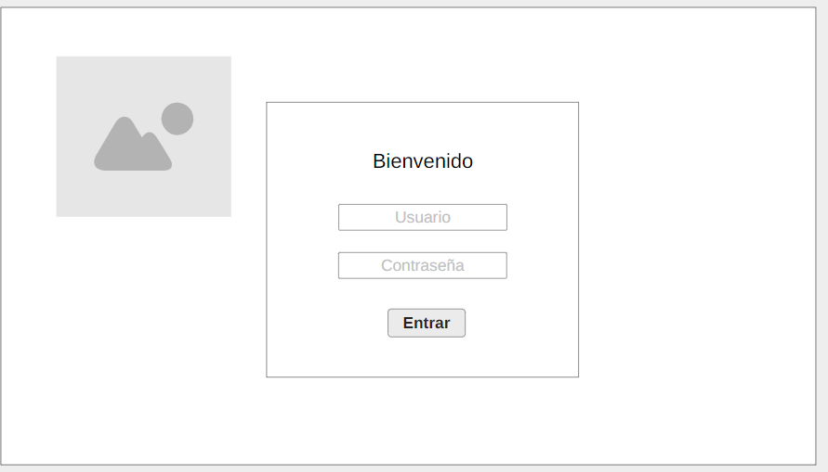
    - Ventana Administrador:
      * RNF-24.- El sistema debe contar con una ventana de tipo dashboard, donde el administrador podrá visualizar y hacer diversas funciones según sus privilegios previos.
      * 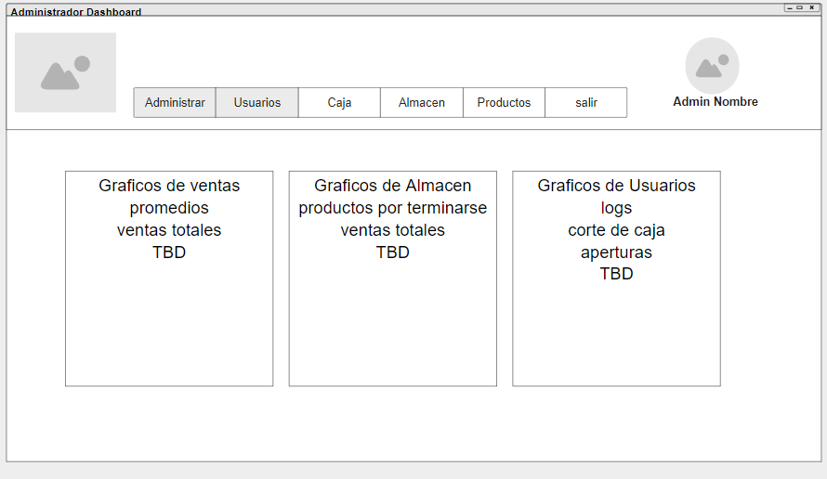
* Ventana Caja:
  + RNF-25. El diseño de layout de La ventana de caja del sistema será:
    - 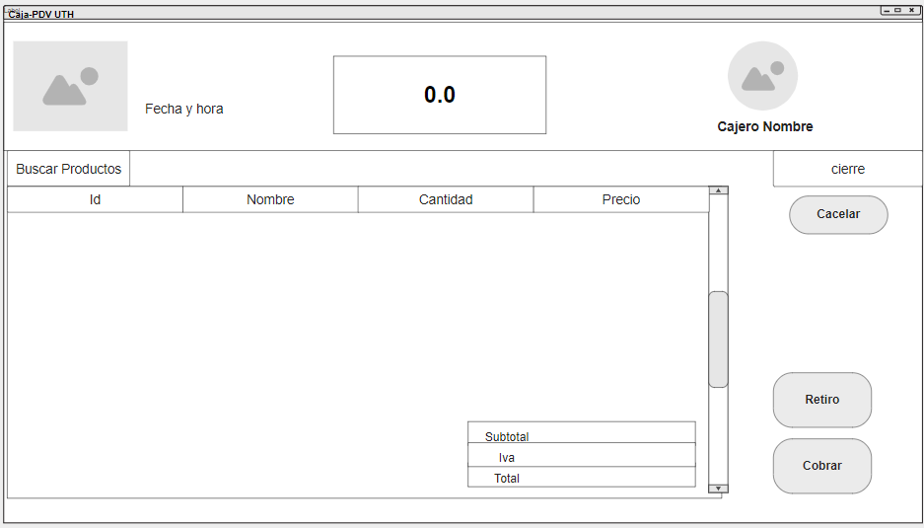
* Ventana productos
  + RNF-26. El diseño de la distribución de componentes de la ventana productos será de la siguiente manera:
    - 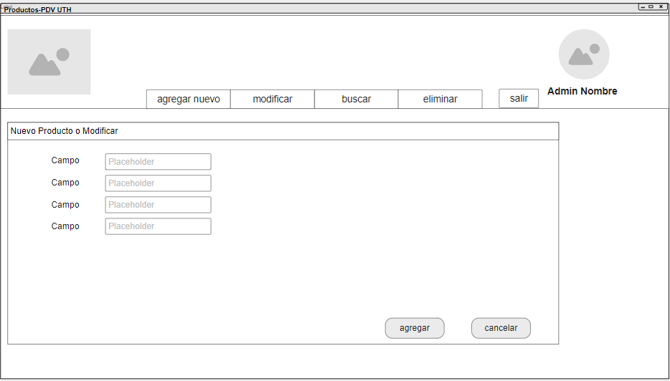
* Ventana Existencias
  + RNF-27. El diseño de la distribución de componentes de la ventana Existencias será de la siguiente manera:
    - 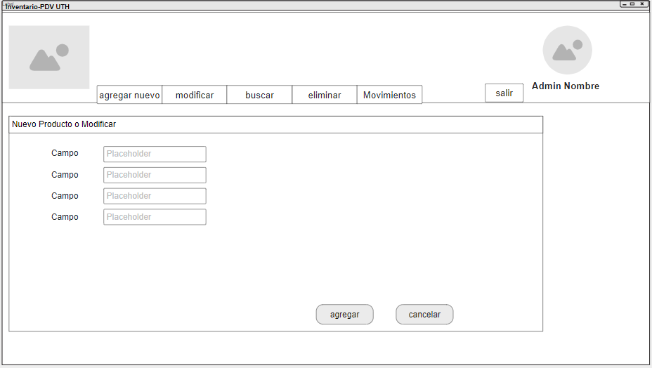
* Ventana Usuarios
  + RNF-27. El diseño de la distribución de componentes de la ventana Usuarios será de la siguiente manera:
    - 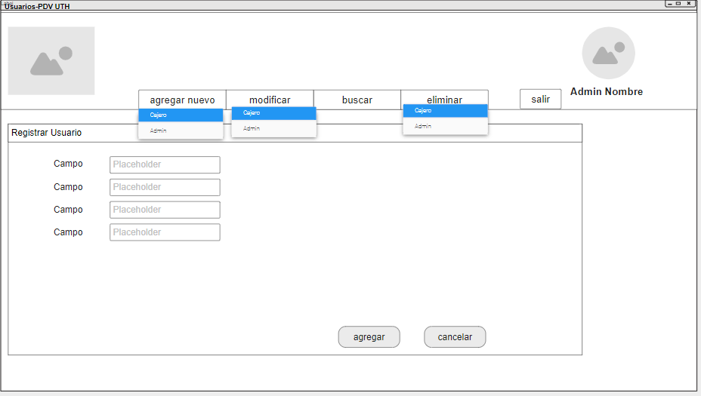

## 3.4 Otros requisitos